柏市第二清掃工場での放射線量測定結果について

南部クリーンセンターで，大気中の放射線量を測定しましたのでお知らせします。

測定高さ 地上0.05メートル，0.5メートル，1メートル
測定機器 シンチレーション式サーベイメータ
クリアパルス㈱ A2700

【南部クリーンセンター】
測定箇所

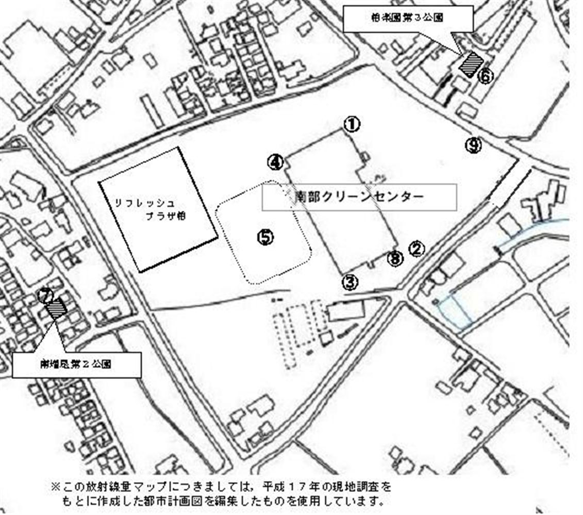

【南部クリーンセンター】
測定結果（μSv(ﾏｲｸﾛｼｰﾍﾞﾙﾄ)/時）
測定日 | 測定高 | ① | ② | ③ | ④ | ⑤ | ⑥ | ⑦ | ⑧ | ⑨
10月1日  （月） | 0.05ｍ | 0.07 | 0.07 | 0.07 | 0.07 | 0.06 | 0.03 | 0.02 | 0.06 | 0.11
10月1日  （月） | 0.5ｍ | 0.06 | 0.06 | 0.07 | 0.08 | 0.04 | 0.06 | 0.03 | 0.07 | 0.09
10月1日  （月） | 1.0ｍ | 0.06 | 0.06 | 0.06 | 0.05 | 0.04 | 0.03 | 0.03 | 0.07 | 0.08
10月15日  （月） | 0.05ｍ | 0.07 | 0.06 | 0.09 | 0.06 | 0.05 | 0.04 | 0.03 | 0.06 | 0.10
10月15日  （月） | 0.5ｍ | 0.06 | 0.07 | 0.07 | 0.06 | 0.05 | 0.04 | 0.04 | 0.06 | 0.09
10月15日  （月） | 1.0ｍ | 0.07 | 0.06 | 0.07 | 0.08 | 0.04 | 0.05 | 0.04 | 0.06 | 0.08

